20232115K7

(2023·苏州市星海实验中学高二月考)如图所示，动量分别为*p*A＝6 kg·m/s，*p*B＝8 kg·m/s的两个小球A、B在光滑的水平面上沿一直线向右运动，经过一段时间后两球发生正碰，分别用Δ*p*A、Δ*p*B表示两小球动量的变化量，则下列选项中可能正确的是(　　)

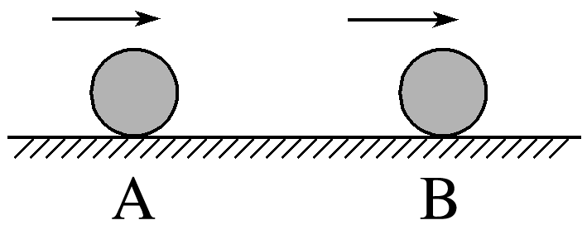

A．Δ*p*A＝3 kg·m/s，Δ*p*B＝3 kg·m/s

B．Δ*p*A＝－2 kg·m/s，Δ*p*B＝2 kg·m/s

C．Δ*p*A＝3 kg·m/s，Δ*p*B＝－3 kg·m/s

D．Δ*p*A＝－12 kg·m/s，Δ*p*B＝12 kg·m/s